**Nama : Firgi Ahmad Suryaman**

**NPM : 23312237**

**Kelas : IF 23 FX**

**Membuat Tampilan Login**

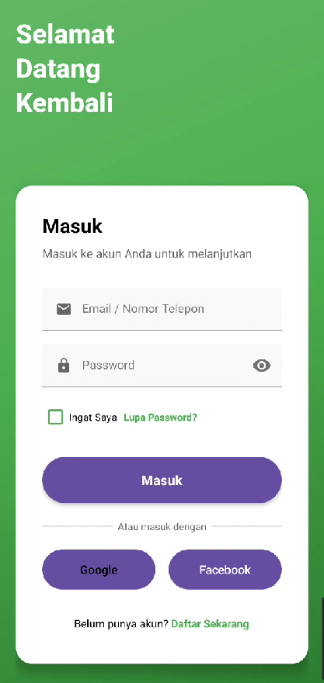

1. **Judul Form**
2. **TextView "Masuk"**

Tampilan : Teks besar, tebal, dan hitam.

Fungsi : Memberikan indikasi kepada pengguna bahwa ini adalah halaman login.

1. **TextView: "Masuk ke akun Anda untuk melanjutkan"**

Tampilan : Teks kecil dan berwarna abu-abu.

Fungsi : Memberi penjelasan tambahan agar pengguna tahu tujuan form ini.

1. **Form Input**
2. **TextInputLayout dan TextInputEditText untuk Email**

Tampilan : Kolom input dengan hint “Email / Nomor Telepon” dan ikon email di kiri.

Fungsi : Tempat pengguna mengisi email atau nomor telepon sebagai identitas login.

1. **TextInputLayout dan TextInputEditText untuk Password**

Tampilan : Kolom input dengan hint “Password”, ikon gembok, dan fitur tampil/sembunyikan password.

Fungsi : Tempat pengguna memasukkan kata sandi. Fitur toggle memudahkan melihat password.

1. **Opsi Tambahan**
2. **CheckBox Ingat Saya**

Tampilan : Teks “Ingat Saya” dengan checkbox berwarna hijau.

Fungsi : Jika dicentang, aplikasi akan menyimpan data login agar tidak perlu login ulang.

1. **TextView Lupa Password?**

Tampilan : Teks kecil, hijau, dan bisa diklik.

Fungsi : Memberikan akses ke fitur reset password jika pengguna lupa kata sandi.

1. **Tombol Masuk**
2. **Button: Masuk**

Tampilan : Tombol hijau dengan teks putih dan tinggi 56dp.

Fungsi : Menjalankan proses login saat ditekan. Jika berhasil, akan berpindah ke halaman utama.

1. **LinearLayout dengan TextView: "Atau masuk dengan"**

Tampilan : Garis kiri-kanan dan teks kecil abu-abu di tengah.

Fungsi : Memisahkan antara login biasa dengan login alternatif menggunakan sosial media.

1. **Tombol Login Sosial Media**
2. **Button Google**

Tampilan : Background putih, ikon Google, teks hitam.

Fungsi : Untuk login menggunakan akun Google melalui integrasi OAuth atau Firebase.

1. **Button: Facebook**

Tampilan : Background biru, teks putih, ikon Facebook putih.

Fungsi : Untuk login menggunakan akun Facebook.

1. **Tautan Pendaftaran**
2. **TextView Daftar Sekarang**

Tampilan : Teks “Daftar Sekarang” berwarna hijau dan tebal, berdampingan dengan “Belum punya akun?”

Fungsi : Saat ditekan, mengarahkan pengguna ke halaman pendaftaran (Register_Activity) untuk membuat akun baru.